- Nauč se zpaměti báseň o jaru:
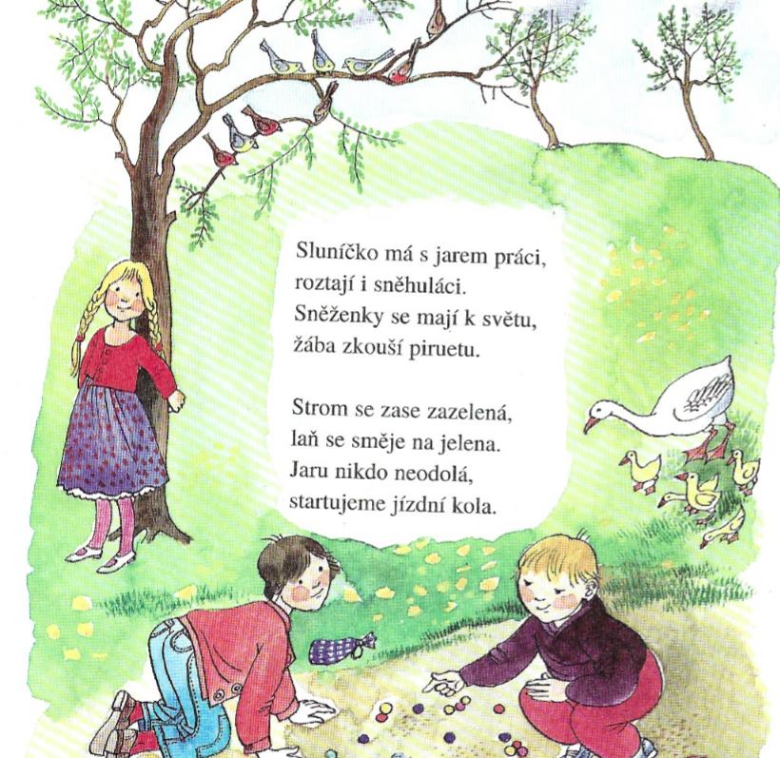

- Poznáš tyto jarní rostliny? Vybarvi je.
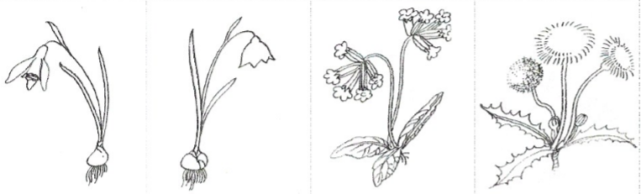
- Spoj správnou část rostliny s obrázkem:
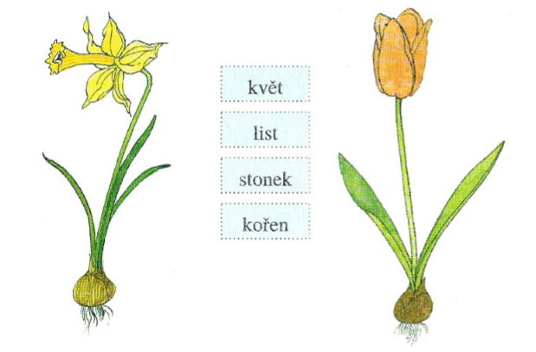
- Který „klíč“ otevírá jaro? Doplň do tajenky:

